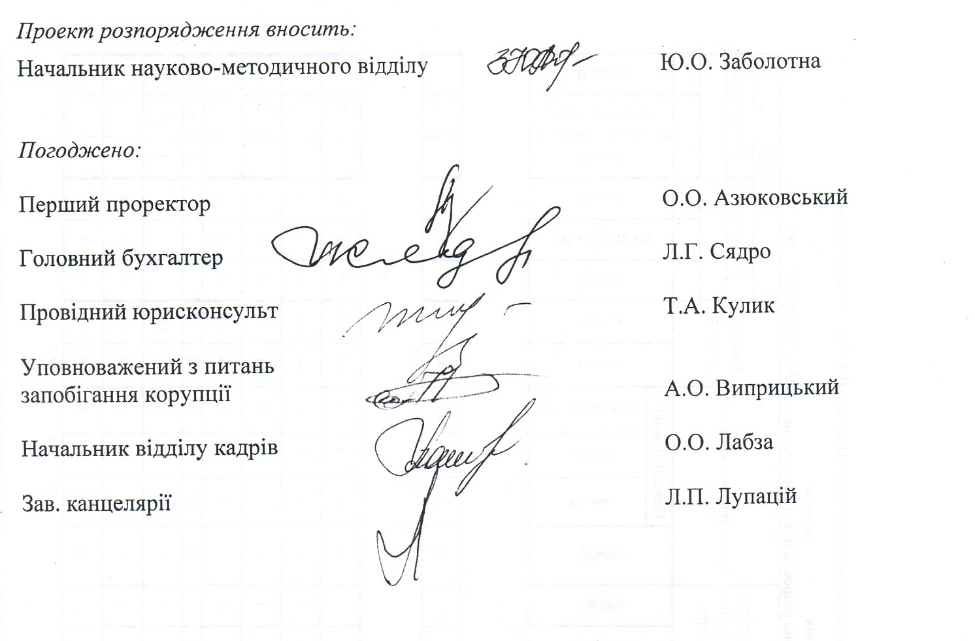

Додаток А (приклад заповнення форми)

Пропозиції кафедри транспортних систем і технологій щодо переліку вибіркових дисциплін для бакалаврів
….. (назва кафедри)
за галузями знань 18 Виробництво і технології
(шифр та назва галузей)

№ | Начальна дисципліна  (обсяг 3 кредити,  підсумковий контроль – диф. залік) | Чверть | Темп викладу, лк;пр/см | Компетентності здобувача, що забезпечує дисципліна | Кадрове забезпечення
 |  |  |  |  | ПІБ  викладача | Відповідність спеціальності викладача*
1 | Технології самостійної роботи студента | 5 | 2;0 | Компетентності:  Здатність до формування вміння самостійно засвоювати знання завдяки оволодінню технологіями навчальної діяльності (самоорганізація, планування, рефлексія, самооцінка)  Результати навчання:  1. Методика самостійної підготовки студента до поточного та підсумкового контролів.  2. Методика організації самостійної роботи з навчальною і науковою літературою.  3. Методика підготовки індивідуальних завдань як самостійної творчої роботи студентів | Салов В.О | Відповідає  змісту дисципліни
* – Відповідність спеціальності викладача навчальній дисципліні визначається відповідністю його спеціальності згідно з документами про вищу освіту або про науковий ступінь, або про вчене звання або науковою спеціальністю, або досвідом практичної роботи за відповідним фахом не менше п’яти років, або проходженням відповідного науково-педагогічного стажування тривалістю не менше шести місяців та наявністю трьох одноосібних публікацій з цієї навчальної дисципліни у рецензованих закордонних або фахових наукових виданнях України, або виданого підручника чи навчального посібника з цієї навчальної дисципліни згідно з вимогами МОН.

Додаток Б
ТЕМАТИЧНИЙ ПЛАН І РОЗПОДІЛ ОБСЯГУ ДИСЦИПЛІНИ ЗА ВИДАМИ НАВЧАЛЬНИХ ЗАНЯТЬ
Види та тематика навчальних занять | Обсяг, години
Види та тематика навчальних занять | ауд. | СРС | усього
1 | 2 | 3 | 4
ЛЕКЦІЇ
ПРАКТИЧНІ ЗАНЯТТЯ
РАЗОМ
Лекції
Практичні заняття

